- 软件部分：
项目 | 设备型号 | 设备配置 | 数量 | 年限 | 备注
WEB  服务器 | 计算型服务器 | 实例：4核8G  硬盘：40G  带宽：2M  系统：Alibaba Cloud Linux | 1 | 1 | 心理体检系统交付使用起始日期从体检科开展心理体检开始计算
数据库  RDS | 数据存储 | 实例：4核8G  IOPS：2800  空间：20G | 1 | 1
临时数据  Redis | 数据缓存 | 实例：4G  IOPS：10,000  空间：4G | 1 | 1
OSS服务 | 标准类型 | 根据用量决定 | 1 | 1

- 硬件部分
名称 | 版本 | 基本参数 | 备注
手环 | 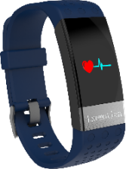  手环 | 基本参数：  运行内存（RAM）：64kB  Flash：512kB  蓝牙：BT4.2  材质：表带硅胶 主体：塑胶  防水：IP67  电池容量：60MAH  待机时间：10天  OLED分辨率:160*80 TFT 彩色  尺寸：0.96寸  触摸：支持  电量显示：0~5 Level  背光时间：5秒  亮度调节：支持  传感器：3D加速度传感器  充电：USB接口输入电压5.0V  系统：安卓系统Android 4.4及以上版本  功能：支持计步器/卡路里/距离、支持心率 | 配备
网关 | 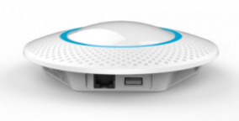  网关 | 为可穿戴手环（限情绪手环团体版使用）提供采集状态下的数据收集、上传能力。  连接协议：其他  类别：其他  是否能与其他IOT产品联动：能与其他IOT产品联动系统：其他  操控方式：其他  Wi-Fi模块：无Wi-Fi  模块蓝牙模板：有蓝牙模块  是否需网络使用：需要网络  使用语音功能：不支持语音功能  供电方式：其他  适用场景：客厅，卧室 | 配备
移动WIFI设备 | 移动WIFI设备  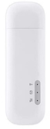 | 配合网关（限情绪手环团体版使用），通过USB供电，插入SIM卡后为网关提供WIFI信号  基本信息：  加密方式：WPA-PSK/WPA2-PSK加密技术  兼容操作系统：windows7及以上、苹果OS、安卓系统  规格：  下行最大支持：150Mbps  资费卡兼容类型：机卡一体  产品净重（kg）：0.05  上行最大支持：50Mbps | 配备
USB拓展器 | USB拓展器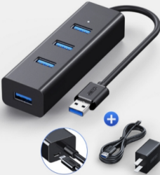 | 多功能转接头、情绪手环充电口  线身材质：PVC(聚氯乙烯)  外壳材质：铝合金  供电方式：无供电 | 配备
数字屏 | 大屏幕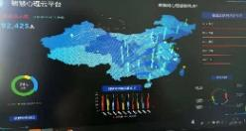 | 通过大屏幕呈现辖区范围内，所有人员数据宏观统计分析结果，为区域单位，宏观决策提供参考依据。  主体：  分辨率：4K  系统：Android  接口:VGA；HDMI；LAN  是否支持串联:不支持支持串联  屏幕显示:彩色  手写触摸:支持手写触摸  连接方式:内置蓝牙；USB  是否支持视频会议:支持视频会议  带音响 | 配备
舒心椅 | 舒心椅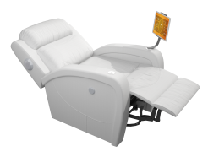 | 1、音乐放松椅：  额定电压：220V（50Hz）  独立电动控制系统：音乐椅靠背、腿部电动控制设计，靠背100度－160度，腿部90度－160度任意调节。  2、平板电脑：  屏幕：10.1寸、分辨率1280*800、电容式触摸屏，多点触控  电池：2芯锂聚合物电池，4900mA  充电器：100V-240V自适应交流电源供应器  数据传输：USB2.0*1，USB3.0*1 | 配备
电脑 | 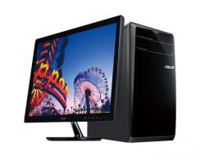 | CPU型号：i5-12400（12代）  内存：16G  存储：固态256G 机械硬盘 1000G | 配备

- 增值服务
序号 | 名称 | 服务内容 | 数量 | 备注
1 | 设计 | 心理科软装效果图 | 1幅 | 根据实际需求后续调整；效果图设计部超过5个；文宣品设计不超过20幅。
2 |  | 体检中心数字化心理体检展示区效果图 | 4幅
3 |  | 心理科宣传品设计 | 5幅
4 |  | 体检科宣传品设计 | 15幅
5 | 系统使用培训（线上+线下） | 心理科 | 1年 | 根据实际需求随时调整。
6 |  | 体检科 | 1年
7 | 系统维护 | 数字化心理体检 | 1年
8 | 硬件设备保修 | 按约定保修承保
9 | UI | 定制化 | 1套 | 1年内模块及布局不调整。
10 | 系统联调 |  | 1年

